Cellule animale ou végétale

Science

Présenté à

Daniel Blais

Par

Éloïse Bisson et Rosalie Boucher

ESV

13 décembre 2022

**Observation :** Si on a un microscope on va parler cellule.

**Interrogation :** Quel différence y a-t-il entre la cellule animale et une cellule végétale.

**Hypothèse :** Je suppose que la cellule animale est ronde et que la cellule végétale est rectangulaire.

**Expérimentation :**

**Matériel :**

* Microscope
* Cellule

**Manipulation :**

1. regarder les cellules dans un microscope.

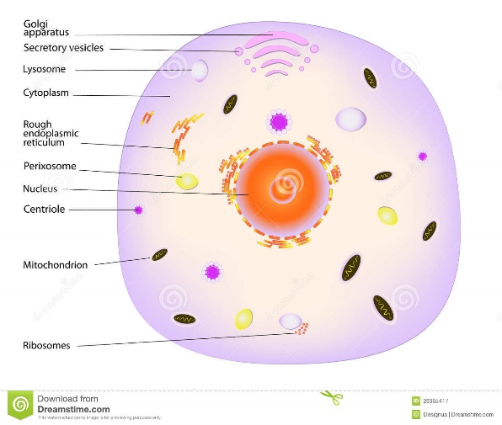**Résultats**

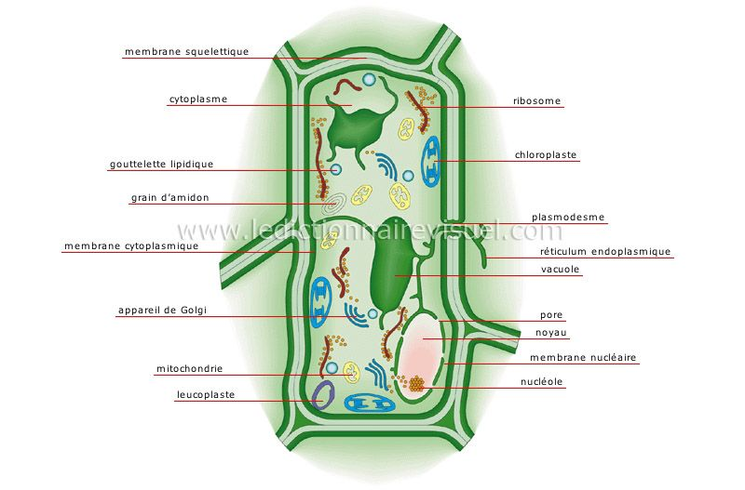

**Identification : A :** noyau **D :** noyau

**B :** cytoplasme **E :** cytoplasme

**C :** Paroi cellulosique **F :** vacuole

**G :** membrane cellulaire

**H :** paroi cellulosique

**Analyse :**

1.À l’aide de quel appareil peut-on observer des cellules? Microscope

2.Quelle est la plus petite unité de vie du vivant? Cellule

3.Donne deux structures cellulaires que l’on retrouve que chez les cellules végétables? Chloroplaste et paroi cellulosique

4.Qu’est ce qu’un tissu? Le tissu c’est qui est avant la peau

5.Quelle caractéristique te permet de croire que les échantillons viennent du vivant?Car il y a des cellules vivantes

6.Qu’est ce qu’un organe? Plusieur tissu